- 酸洗机组（ARP2）
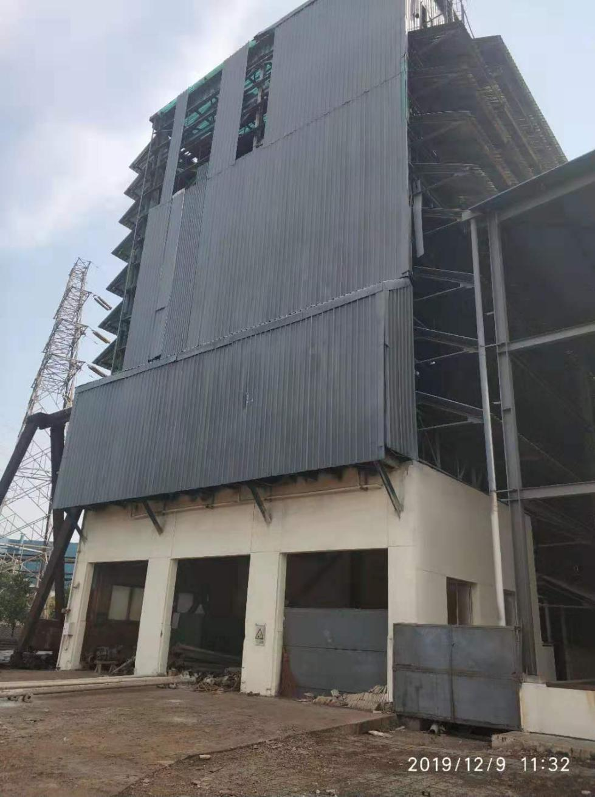
  - 工艺及设备描述
原料 | 产品
废酸 | 再生酸
Fe：80~110g/L | 铁含量：≤3g/L（不包括漂洗水中的Fe离子）
游离HCl：5%左右 | HCl浓度：≥18%
Si: 约3g/L
温度：约85℃ | 温度：约为80℃

机组生产能力
机组 | 废酸处理（m³/h） | 再生酸生产（m³/h） | 氧化铁粉生产（Kg/h）
APP2 | 10 | 6~8 | 833

主要设备
焙烧炉，分离器，吸收塔，洗涤塔，废气风机等
- 六辊轧机（RCM）
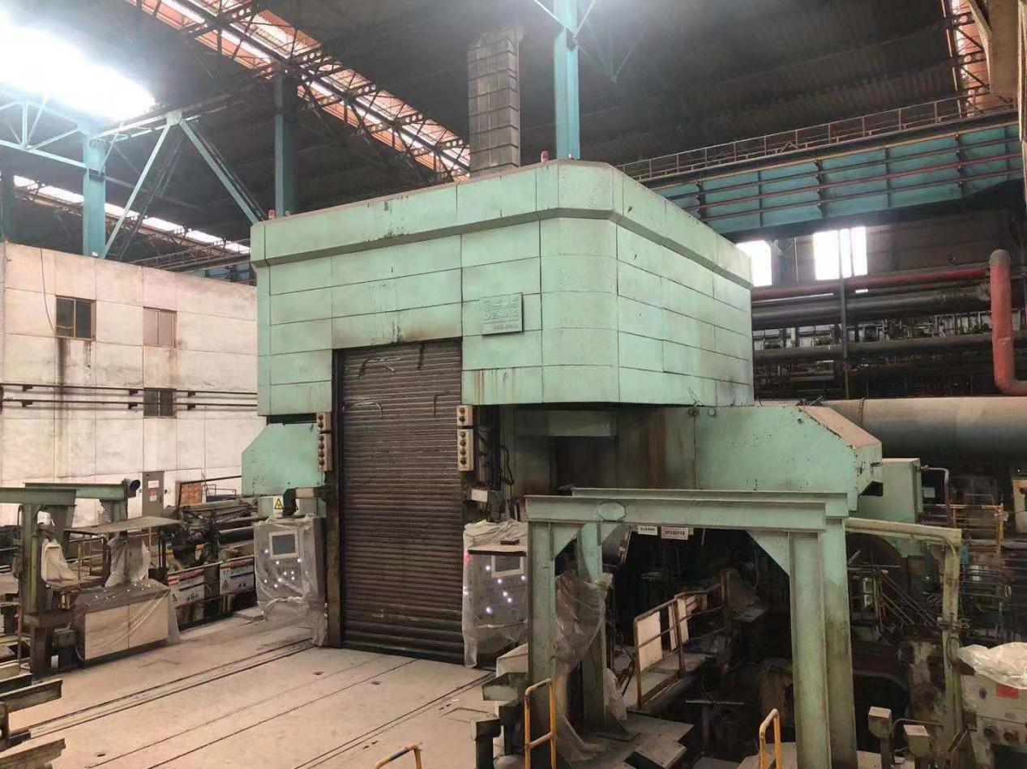
2.1工艺及设备描述
机组加工生产能力
1)原料
带钢厚度: 1.3-2.5mm
带钢宽度： 750-1280mm
钢卷外径： 800-2100mm
钢卷内径： 标准510mm
钢卷重量： 25000kg
2）成品
产品钢种： 无取向高牌号
带钢宽度： 750—1280mm
最终厚度： 0.2-0.85mm
钢卷外径： 800—2100mm
钢卷内径： 510mm
钢卷重量 最大25000Kg
3）产品大纲(年产能)
钢种 | 入侧厚度 | 出侧厚度 | 宽度 | 重量（t）
1 | 2.3 | 0.345 | 1220 | 82000
2 | 2.3 | 0.475 | 1220 | 27600
3 | 2.2 | 0.475 | 1220 | 55000
合计 | - | - | - | 164600

2.2主要设备
开卷机系统，入口设备组，主轧机，卷取机系统等
- 连退线（CA11）
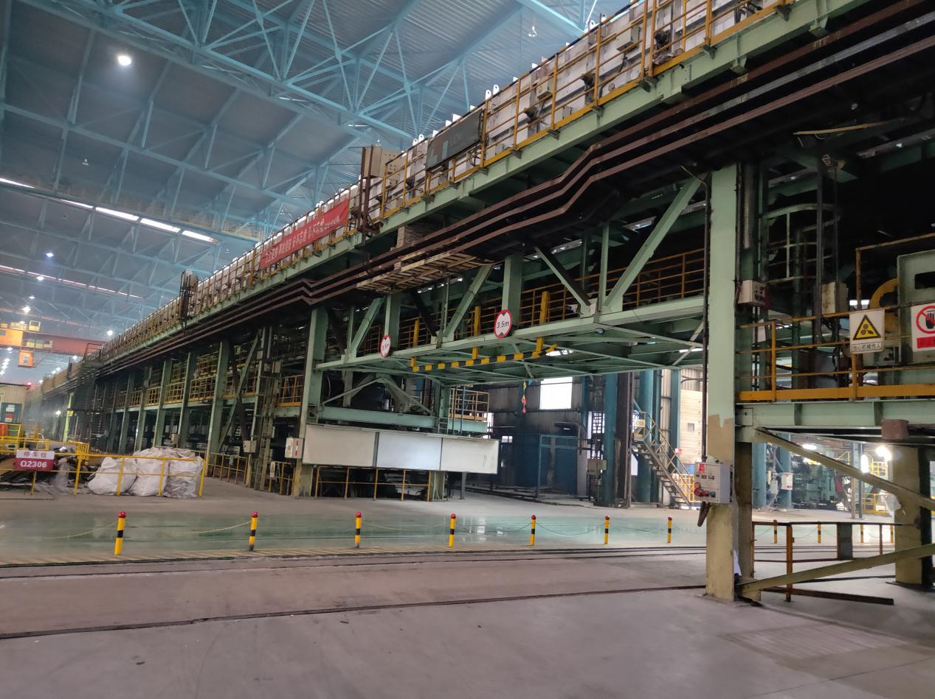
3.1工艺及设备描述
生产品种：QR092B、QR092C、QR092D
原料规格 板宽：900-1040（mm）
板厚：0.26-0.35（mm）
机组最大工艺速度：36米/分。
机组目前年最大产能：18.1万吨
3.2主要设备
开卷装置，入口剪切装置，焊机，入口活套，带钢清洗系统，洗刷循环过滤系统，预热-无氧化炉，辐射管加热炉，均热炉，出口活套，涂层系统，涂层干燥炉，出口剪切装置，纠偏装置，卷曲装置等

- 连退线（CA15/16）
CA15
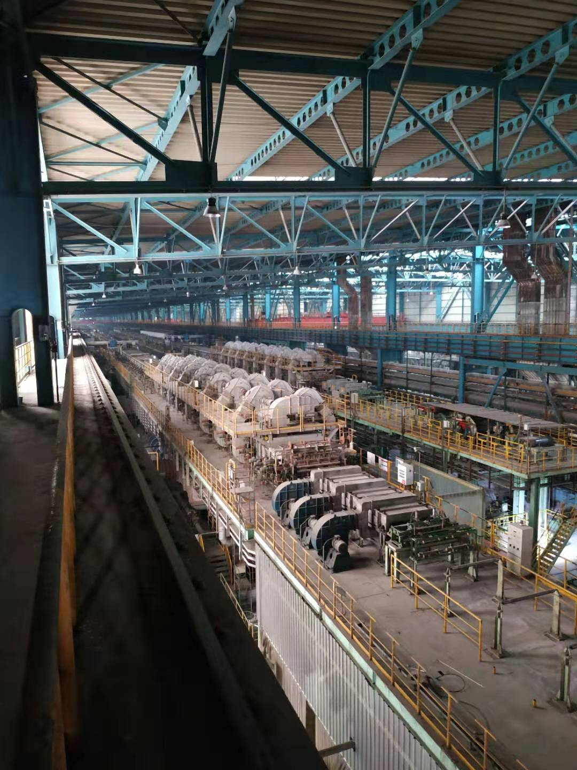

CA16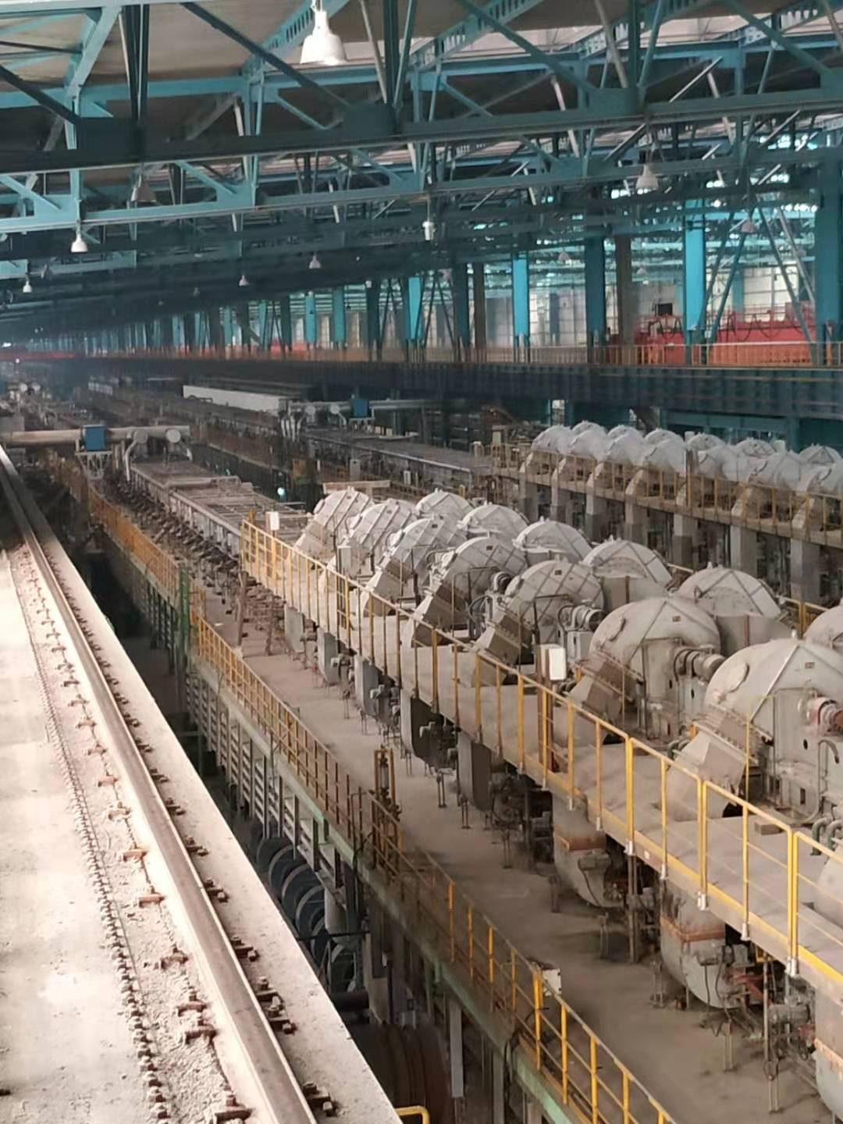
4.1工艺及设备描述
机组主要生产牌号 | 板宽(mm) | 板厚(mm)
MGO61C | 950-1080 | 0.285
MG061D | 950-1080 | 0.26
MGO61E | 950-1080 | 0.22
G061C | 950-1080 | 0.285
G061DS | 950-1080 | 0.26
机组最大工艺速度： 55米/分
机组目前年最大产能：5万吨/线

4.2主要设备
开卷装置，入口剪切装置，焊机，入口活套，带钢清洗系统，洗刷循环过滤系统，辐射管加热炉，均热炉，电加热炉，冷却炉，出口活套，涂层系统，涂层干燥冷却炉，出口剪切装置，纠偏装置，卷曲装置等

- 3#磨辊车间
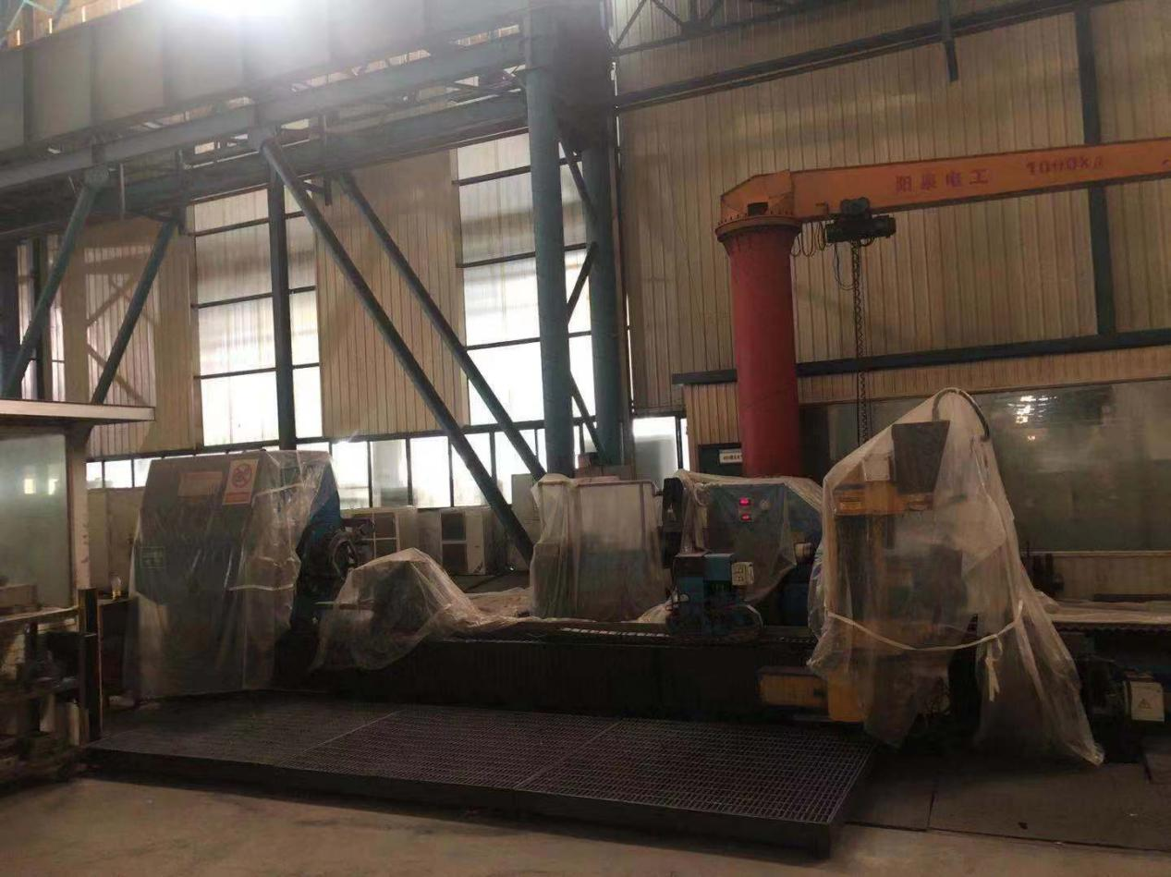
5.1工艺及设备描述
5.2主要设备
钢辊磨床，外圆磨床，轴承清洗机，拆辊机，悬臂吊等

联系人：叶丽晴
办公电话：027—67885685
联系地址：武汉市东湖新技术开发区鲁巷光谷资本大厦5楼

